**Evidencia: PetShop Store Web**

url: <https://petstore.octoperf.com/actions/Catalog.action>

**Equipo 5:**

Ana Alvarez Martini, Daniela Albeck, Débora Jael Mamani, Elizabeth Valenti,

Francisco Lobaccaro, Franco Giovanovich, Sofia Merlos

| Evidencia de Prueba | | | | | |
| --- | --- | --- | --- | --- | --- |
| Fecha | **02/02/2023** | Versión | **1.0 Demo** | Plataforma | **Web - Chrome** |
| Resumen | **Validar unidades** | | | | |
| CP | **1** | Bug | **Tipo - Faltante** | Tester | **Equipo 5** |
| Descripción Bug | **No se encuentra ningún botón ' + ' para sumar unidades en el menú carrito**. | | Severidad | | **Alta** |

**Paso 1:** Hacer click en el carrito de compras.



**Paso 2: En la pantalla del carrito no se encuentra ningún botón ' + ' para sumar unidades del producto en el menú carrito.**

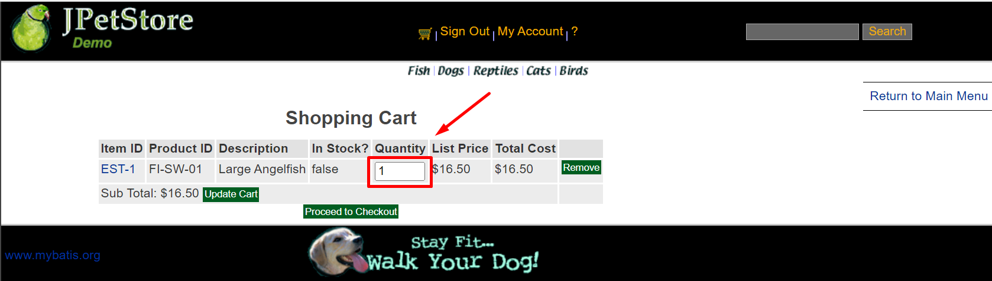

| Evidencia de Prueba | | | | | |
| --- | --- | --- | --- | --- | --- |
| Fecha | **02/02/2023** | Versión | **1.0 Demo** | Plataforma | **Web - Chrome** |
| Resumen | **Validar unidades** | | | | |
| CP | **1** | Bug | **Tipo - Faltante** | Tester | **Equipo 5** |
| Descripción Bug | **No se encuentra ningún botón ' - ' para restar unidades en el menú carrito** | | Severidad | | **Alta** |

**Paso 1:** Hacer click en el carrito de compras.



**Paso 2: No se encuentra ningún botón ' - ' para restar unidades en el menú carrito.**



| Evidencia de Prueba | | | | | |
| --- | --- | --- | --- | --- | --- |
| Fecha | **02/02/2023** | Versión | **1.0 Demo** | Plataforma | **Web -Chrome** |
| Resumen | **Validar Unidades** | | | | |
| CP | **1** | Bug | **N/A** | Tester | **Equipo 5** |
| Descripción Bug | **N/A** | | | | |

**Resultado Obtenido: Se elimina el producto**

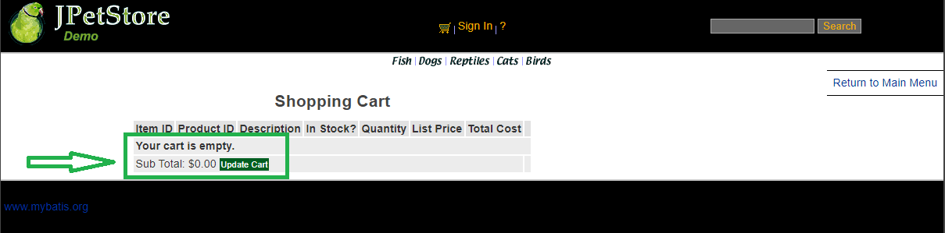

| Evidencia de Prueba | | | | | | | | | | | | | | | |
| --- | --- | --- | --- | --- | --- | --- | --- | --- | --- | --- | --- | --- | --- | --- | --- |
| Fecha | **02/02/2023** | | Versión | | **1.0 Demo** | | | Plataforma | | | | **Web -Chrome** | | | |
| Resumen | **Validar Cuponera** | | | | | | | | | | | | | | |
| CP | **2** | | Bug | | **Faltante** | | | Tester | | | | **Equipo 5** | | | |
| Descripción Bug | **No se visualiza el campo para ingresar n° de cupón** | | | | | Severidad | | | | | **Crítica** | | | | |

**Paso 1:** Hacer click en el carrito de compras



**Paso 2:** Tener productos en el carrito, hacer click en Proceed to Checkout

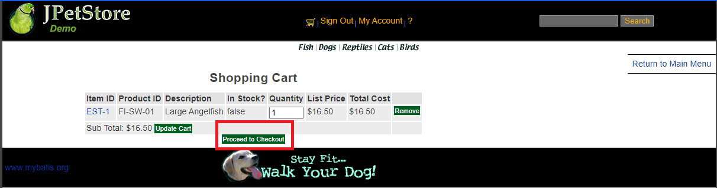

**Resultado obtenido: No se visualiza el campo para ingresar n° de cupón.**

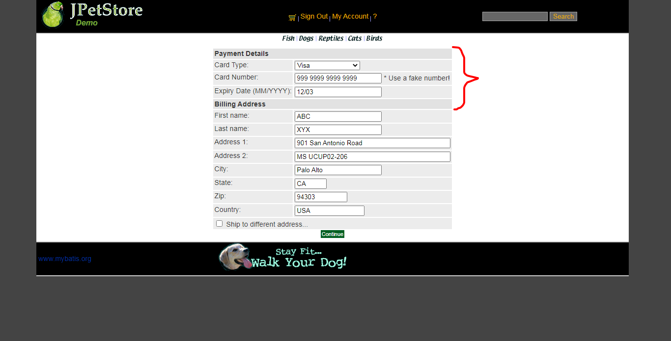

| Evidencia de Prueba | | | | | |
| --- | --- | --- | --- | --- | --- |
| Fecha | **02/02/2023** | Versión | **1.0 Demo** | Plataforma | **Web** |
| Resumen | **Validar opciones de pago** | | | | |
| CP | **3** | Bug | **N/A** | Tester | **Equipo 5** |
| Descripción Bug | **N/A** | | | | |

* En pantalla Checkout, Mostrar métodos de pago tarjeta débito/crédito

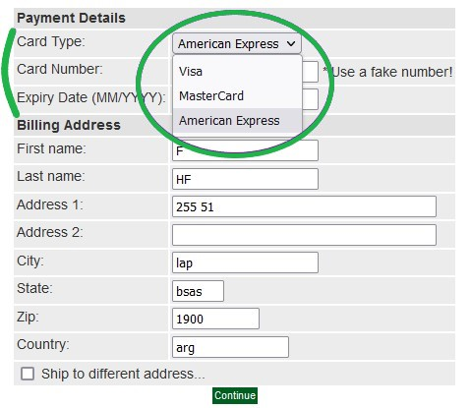

| Evidencia de Prueba | | | | | | | | | | | | | | | |
| --- | --- | --- | --- | --- | --- | --- | --- | --- | --- | --- | --- | --- | --- | --- | --- |
| Fecha | **02/02/2023** | | | Versión | | | **1.0 Demo** | | | Plataforma | | | **Web** | | |
| Resumen | **Validar opciones de pago** | | | | | | | | | | | | | | |
| CP | **3** | | | Bug | | | **Tipo- Faltante** | | | Tester | | | **Equipo 5** | | |
| Descripción Bug | **No existe opción PayPal** | | | | | Severidad | | | | | **Alta** | | | | |

**Paso 1:** Ir al Carrito de Compras, usuario logueado

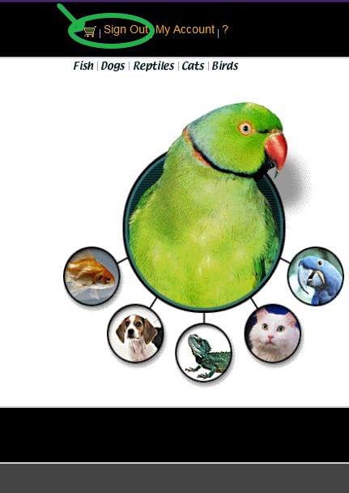

**Paso 2:** Tener productos en el carrito, Click en Proceed to Checkout

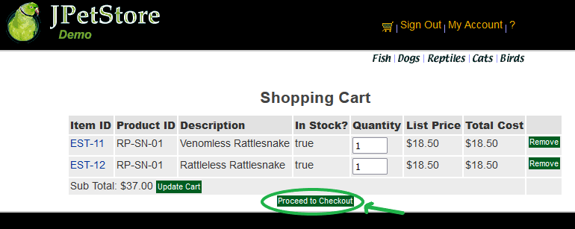

**Resultado obtenido:**  **En pantalla Checkout,** **NO existe opción para pago con Paypal**

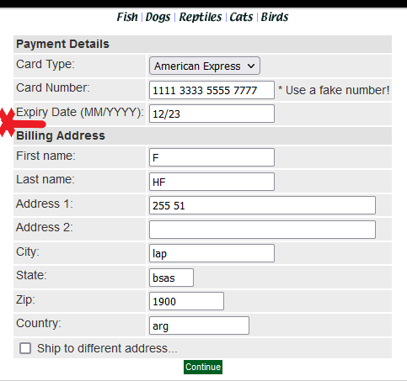

| Evidencia de Prueba | | | | | | | | | | | | | | | |
| --- | --- | --- | --- | --- | --- | --- | --- | --- | --- | --- | --- | --- | --- | --- | --- |
| Fecha | **02/02/2023** | | | Versión | | | **1.0 Demo** | | | Plataforma | | | **Web** | | |
| Resumen | **Validar opciones de pago** | | | | | | | | | | | | | | |
| CP | **3** | | | Bug | | | **Alta** | | | Tester | | | **Equipo 5** | | |
| Descripción Bug | **No existe opción Mercado Pago** | | | | | Severidad | | | | | **Alta** | | | | |

**Paso 1:** Ir al Carrito de Compras, usuario logueado

**Paso 2:** Tener productos en el carrito, Click en Proceed to Checkout

**Resultado obtenido:**  **En pantalla Checkout, NO existe opción para pago con Mercado Pago**



| Evidencia de Prueba | | | | | |
| --- | --- | --- | --- | --- | --- |
| Fecha | **02/02/2023** | Versión | **1.0 Demo** | Plataforma | **Web - Chrome** |
| Resumen | **Validar orden de compra** | | | | |
| CP | **4** | Bug | **N/A** | Tester | **Equipo 5** |
| Descripción Bug | **N/A** | | | | |

**Resultado obtenido: se muestra botón “Confirm”**

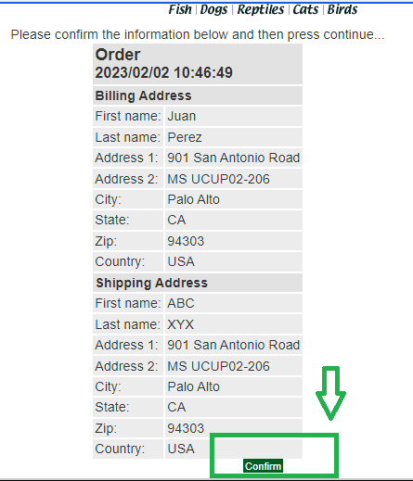

| Evidencia de Prueba | | | | | |
| --- | --- | --- | --- | --- | --- |
| Fecha | **02/02/2023** | Versión | **1.0 Demo** | Plataforma | **Web - Chrome** |
| Resumen | **Validar orden de compra** | | | | |
| CP | **4** | Bug | **N/A** | Tester | **Equipo 5** |
| Descripción Bug | **N/A** | | | | |

**Resultado obtenido: Se muestra mensaje “Please enter your username and password”**

